Z daného obrázku vypiš do sešitu stolničení praxe všechny chyby, kterých se žák při prostření slavnostního couvertu dopustil.
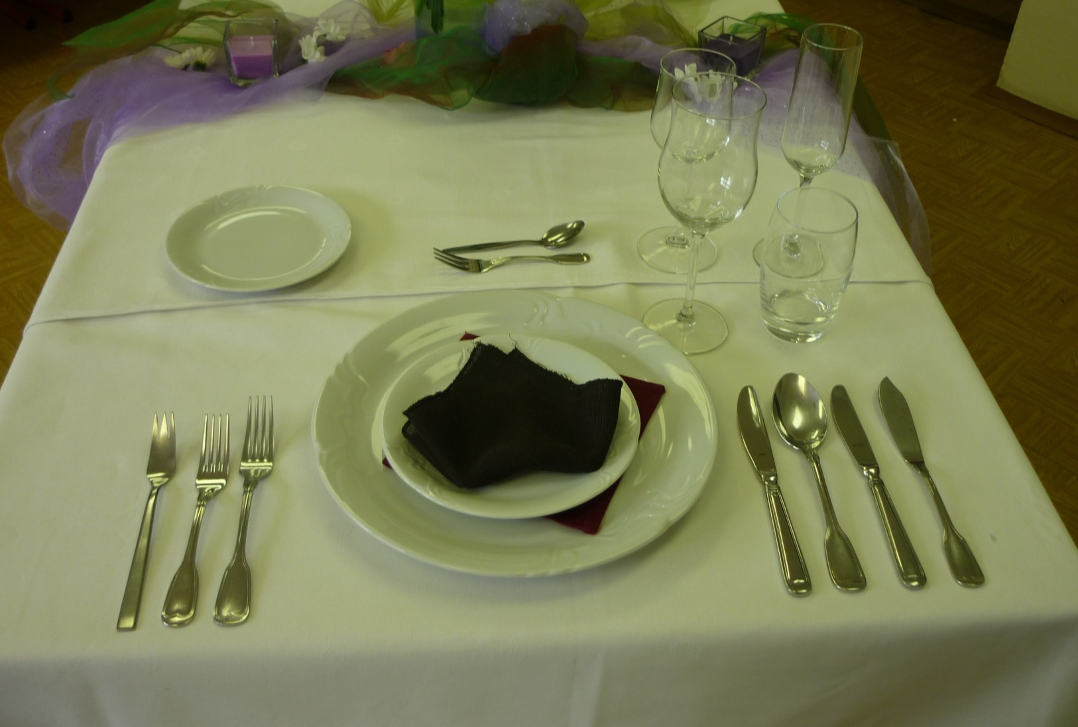
Shlédni odkazy banketů, které pořádali studenti jiných škol.
Zaměř se na odborné prvky při servisu a vypiš si do sešitu ty, které Tě zaujaly, případně kterým nerozumíš.
Příští hodinu stolničení vše prokonzultujeme a ujasníme.

https://www.youtube.com/watch?v=77cZxFBpzK4
https://www.youtube.com/watch?v=-JUjhqBOkP8
https://www.youtube.com/watch?v=1zlPWdxIcpQ

